Мини-уроки как ключи к выполнению ФГОС в рамках онлайн-обучения.

В педагогическом интернет-пространстве довольно часто встречается такое понятие как **«мини-урок»**. Эти уроки небольшие по объему и ориентированы на самостоятельное закрепление материала учениками. **М***ини-урок призван сосредоточиться на одной конкретной педагогической ситуации.*

Большинство мини-уроков длится от 5 до 20 минут и включают в себя ряд этапов.  которые необходимо соблюдать, если мы хотим, чтобы этот урок был эффективным. К проведению мини-урока необходимо относиться столь же ответственно, как и к обычному. А может ещё серьёзнее в связи с тем, что мы ограничены временем.

План мини-урока:

1. Тема
2. Цель
3. Теоретический материал.
4. Образец решения
5. Задания для самостоятельного решения
6. Ключ к заданиям
7. Рефлексия

Примеры уроков:

Тема: Сложение и вычитание дробей с разными знаменателями.

Цель:

Решить на отлично следующую работу:

|  |  |  |  |  |
| --- | --- | --- | --- | --- |
| 1. В каком из примеров в ответе получится число 0,45? | а) ; | б) ; | в) ; | г) . |

|  |  |  |  |  |
| --- | --- | --- | --- | --- |
| 2.Решите уравнение . | а) ; | б) ; | в) ; | г) другой ответ. |

|  |  |  |  |  |
| --- | --- | --- | --- | --- |
| 3.Найдите значение выражения . | а) 0,5; | б) ; | в) вычислить нельзя; | г) другой ответ. |
| 4.Сократите: . | а) ; | б) ; | в) ; | г) другой ответ. |

Для этого надо знать правила. Немного о точности формулировок.

В математике нельзя пропускать ни одного слова в некоторых правилах. Общий знаменатель и наименьший общий знаменатель не всегда совпадают.

Послушайте притчу об одном мэре.

Когда ещё не было электричества, мэр одного города любил вечером гулять по городским улицам. Как-то он столкнулся с одним горожанином, у него на лбу выскочила шишка. на следующий день он издал указ: “В тёмное время суток на улицу выходить с фонарём”. А вечером на него налетел тот же горожанин. Мэр потребовал у него фонарь.

- Вот, - сказал прохожий.

- А где свеча? – спросил мэр.

- А в указе не написано, что в фонаре должна быть свеча, - ответил тот.

Мэр издал второй указ: “В тёмное время суток на улицу выходить с фонарём со свечой”.

В третий день история повторилась.

Мэр уже вышел из себя.

- Думаете, что ответил мэру прохожий?

- В приказе не написано, что свеча фонаря должна быть зажжена.

Мэру пришлось издать указ третий раз, только после этого прохожий оставил его в покое.

Наша задача – хорошо знать правило и уметь его применять. Ещё раз повторяю, мы работаем над стандартом.

Прочитай правило:

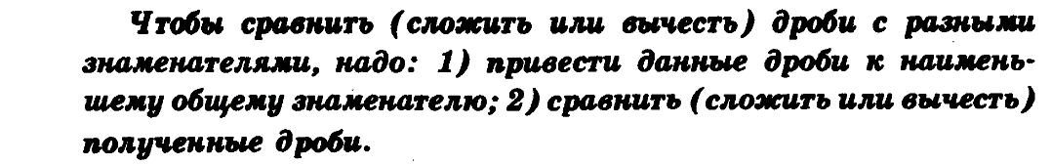

Посмотри и проанализируй решение примеров:

http://festival.1september.ru/articles/509756/Image231.gif= http://festival.1september.ru/articles/509756/Image232.gif http://festival.1september.ru/articles/509756/Image235.gif

http://festival.1september.ru/articles/509756/Image236.gif

Сделай сам:



Теперь сделай самостоятельную работу в начале урока.

**Итог урока.**

а) Как складывают и вычитают дроби с разными знаменателями?   
б) Выставление отметок.

Ключ к самостоятельной работе в начале урока:

|  |  |  |  |  |
| --- | --- | --- | --- | --- |
| № задания | 1 | 2 | 3 | 4 |
| ответ | а | б | а | б |

«Умножение обыкновенных дробей»

1.1) чтобы умножить дробь на дробь, нужно перемножить числители (это будет числитель результата) и знаменатели (это будет знаменатель). То есть:

Описание: http://www.egesdam.ru/F212/001.gif

Например:

Описание: http://www.egesdam.ru/F212/002.gif

2) Всё предельно просто. И, пожалуйста, не ищите общий знаменатель! Не надо его здесь…

Чтобы разделить дробь на дробь, нужно перевернуть вторую (это важно!) дробь и их перемножить, т.е.:

Описание: http://www.egesdam.ru/F212/003.gif

Например:

Описание: http://www.egesdam.ru/F212/004.gif

3)Если попалось умножение или деление с целыми числами и дробями - ничего страшного. Как и при сложении, делаем из целого числа дробь с единицей в знаменателе - и вперёд! Например:

Описание: http://www.egesdam.ru/F212/005.gif

4)При делении 1 на любую дробь, в результате получаем ту же дробь, только перевернутую.

Описание: http://www.egesdam.ru/F212/013.gif

2. Решите примеры:

1)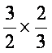 **2)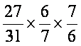 3)** 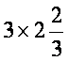

**4) Описание: http://www.rusedu.info/upload/rte/Pilipenko_clip_image008.gif 5) Описание: http://www.rusedu.info/upload/rte/Pilipenko_clip_image020.gif**

**3.**

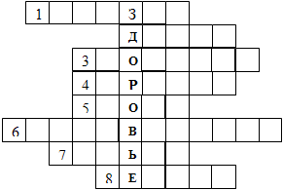

**1. Часть прямой, с двух сторон ограниченная точками.**

**2. Одно из измерений прямоугольного параллелепипеда.**

**3. Название действия a + b.**

**4. Прибор для построения окружности.**

**5. .**

**6. Название действия a b.**

**7. Знак сравнения.**

**8. Мера площади, равная 10000 м.**

Самостоятельная работа. (тест)

1. А) **Вычислить**  Описание: http://www.rusedu.info/upload/rte/Pilipenko_clip_image062.gif
   1. **Описание: http://www.rusedu.info/upload/rte/Pilipenko_clip_image048_0000.gif**
   2. **Описание: http://www.rusedu.info/upload/rte/Pilipenko_clip_image064.gif**
   3. **Описание: http://www.rusedu.info/upload/rte/Pilipenko_clip_image066.gif**
   4. **Описание: http://www.rusedu.info/upload/rte/Pilipenko_clip_image068.gif**

Б) **Решить уравнение**  Описание: http://www.rusedu.info/upload/rte/Pilipenko_clip_image070.gif

* 1. 3
  2. **Описание: http://www.rusedu.info/upload/rte/Pilipenko_clip_image072.gif**
  3. **Описание: http://www.rusedu.info/upload/rte/Pilipenko_clip_image074.gif**
  4. **Описание: http://www.rusedu.info/upload/rte/Pilipenko_clip_image076.gif**

1. В) **Длина прямоугольника равна 5,6 см. Ширина  составляет Описание: http://www.rusedu.info/upload/rte/Pilipenko_clip_image088.gif длины. Найти периметр прямоугольника.**
   1. **10,5**
   2. **49**
   3. **21**
   4. **15,4**